Přesnost (Accuracy)
Logistická regrese poskytla přesnou kvantitativní metriku, dosahující přesnosti (Accuracy) 77,33 % na testovací sadě, s vyváženým poměrem Precision (76,38 %) a Recall (71,85 %). Klasický model je tedy vysoce spolehlivý pro binární klasifikaci. Bayesovská síť (BN) sice neposkytuje jedinou metriku přesnosti celého modelu, ale z provedených scénářů je zřejmé, že její inference logicky a přesně odráží distribuci původních dat.

Interpretovatelnost (Interpretability)
Bayesovská síť v tomto ohledu výrazně dominuje. Její vizuální struktura (DAG) jasně ukazuje příčinné souvislosti – například jak Income a Debit společně ovlivňují RatioOfDebtsToIncome, a jak se to dále propisuje do celkového rozhodnutí. 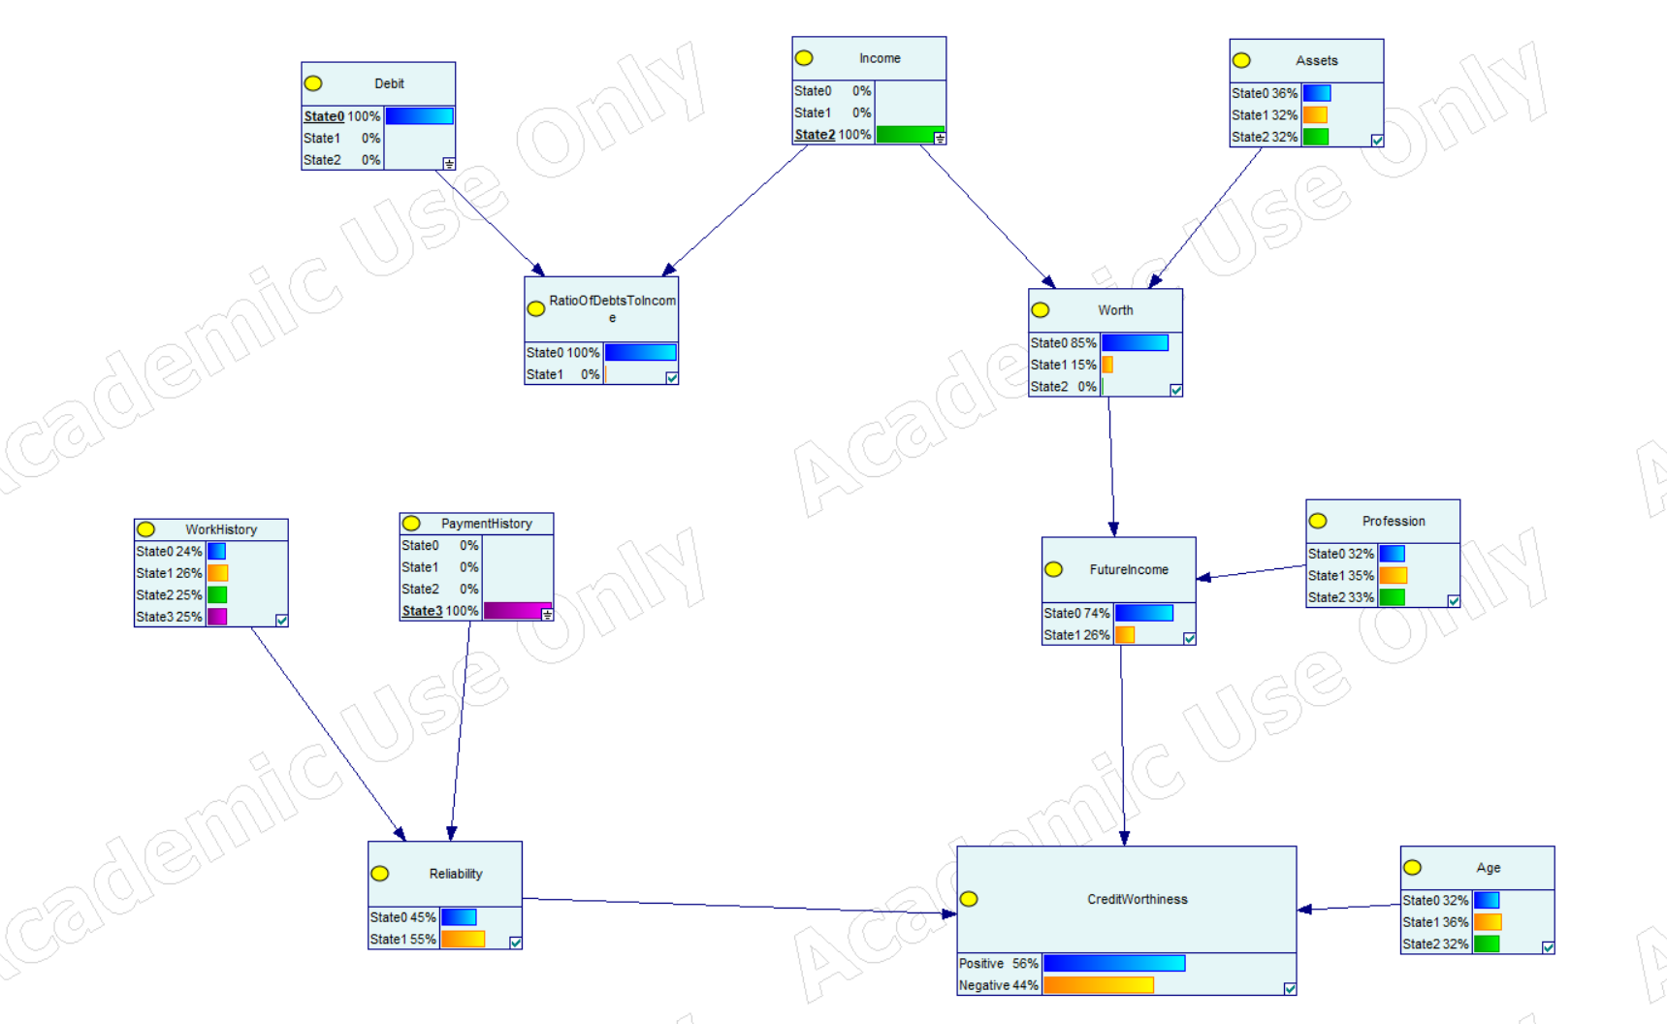
Změny lze sledovat krok za krokem pomocí CPT. Logistická regrese naproti tomu nabízí interpretaci pouze prostřednictvím vah koeficientů (). Náš model ukázal, že absolutně největší vliv na výsledek mají Reliability (1,53) a FutureIncome (1,48), ale nedokáže vysvětlit složitější řetězení vztahů mezi těmito proměnnými.

Práce s nejistotou (Working with Uncertainty)
Klasický model je navržen tak, aby poskytoval bodovou predikci – na základě skrytého pravděpodobnostního výpočtu s konečnou platností klienta zařadí do třídy 0 nebo 1 (Negative nebo Positive). Bayesovská síť naproti tomu pracuje výhradně s pravděpodobnostním rozdělením. Místo tvrdého rozhodnutí vrací míru jistoty (např. 85 % Positive, 15 % Negative), což je pro finanční instituce při řízení rizik mnohem užitečnější a realističtější přístup.
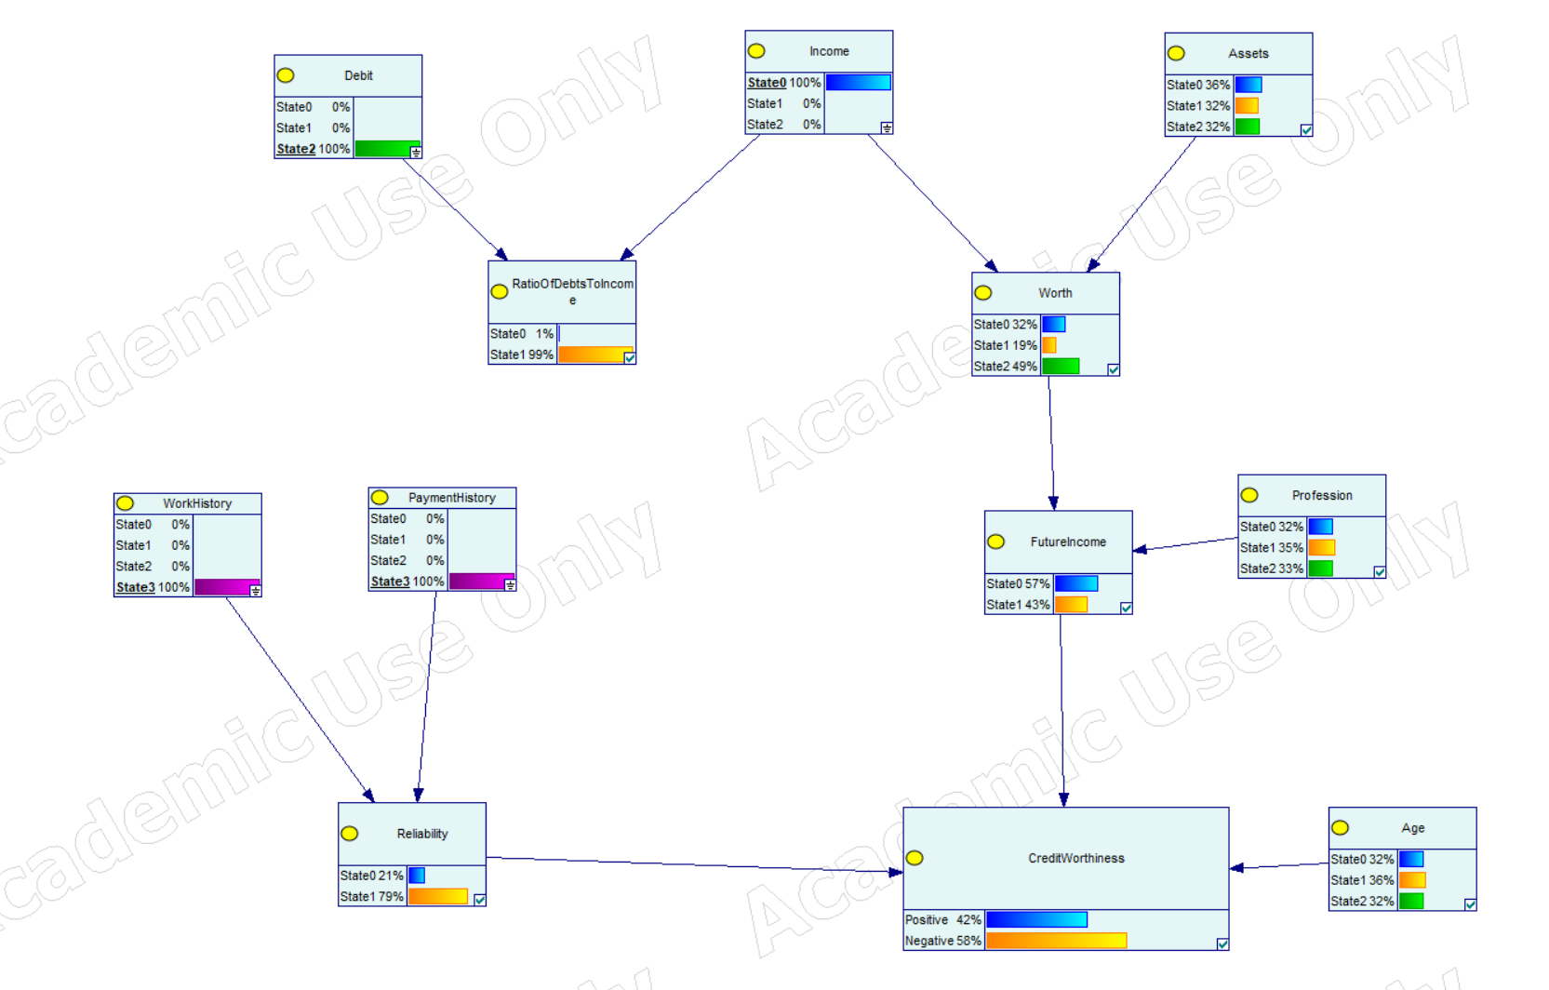

Flexibilita (Flexibility)
Logistická regrese je striktně jednosměrná a vyžaduje kompletní vektor vstupních dat pro výpočet predikce. Pokud klient nedodá údaj o majetku (Assets), model v Pythonu selže. Bayesovská síť je mnohem flexibilnější. Nevadí jí chybějící data (dokáže počítat s okrajovými pravděpodobnostmi) a umožňuje tzv. diagnostickou inferenci (diagnostic inference). Můžeme například zadat evidenci, že klient je "Positive", a síť zpětně odhadne, jaký má pravděpodobně příjem nebo pracovní historii. 